kanskaarten

Athena  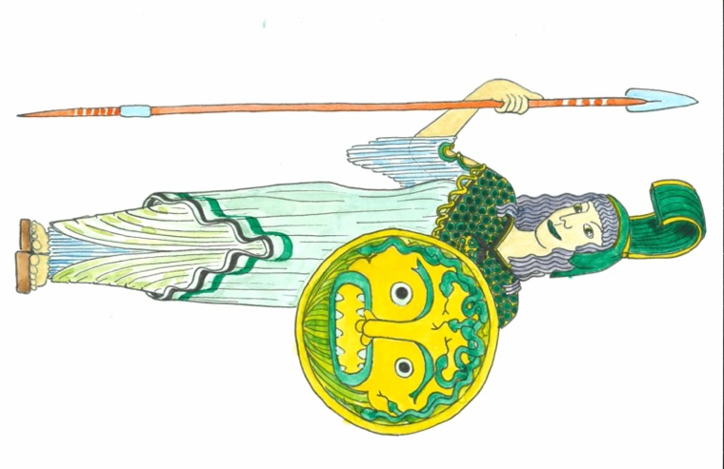  Odysseus is de lieveling van de godin Athena.  Blauw mag meteen naar een blauw vakje!  De andere kleuren blijven staan. | Poseidon  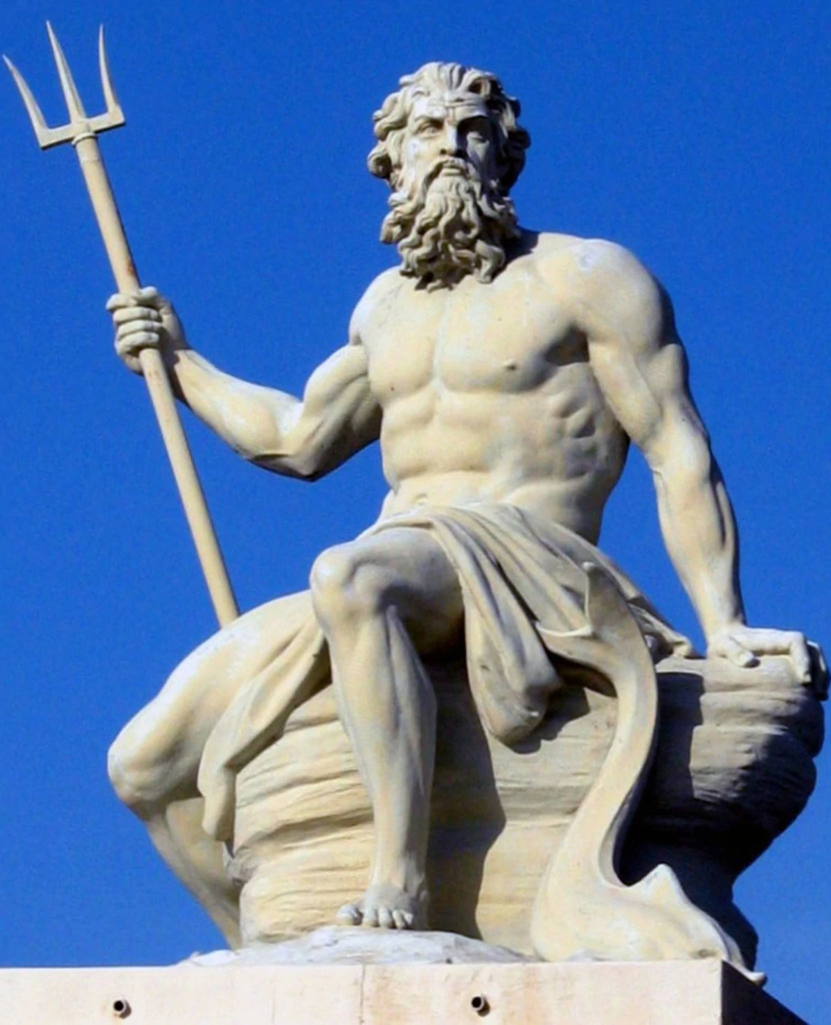  Ai, Poseidon kan Odysseus niet uitstaan!  Blauw slaat een beurt over.  De andere kleuren mogen 3 vakjes vooruit in gelijk welke richting.
Enkidu  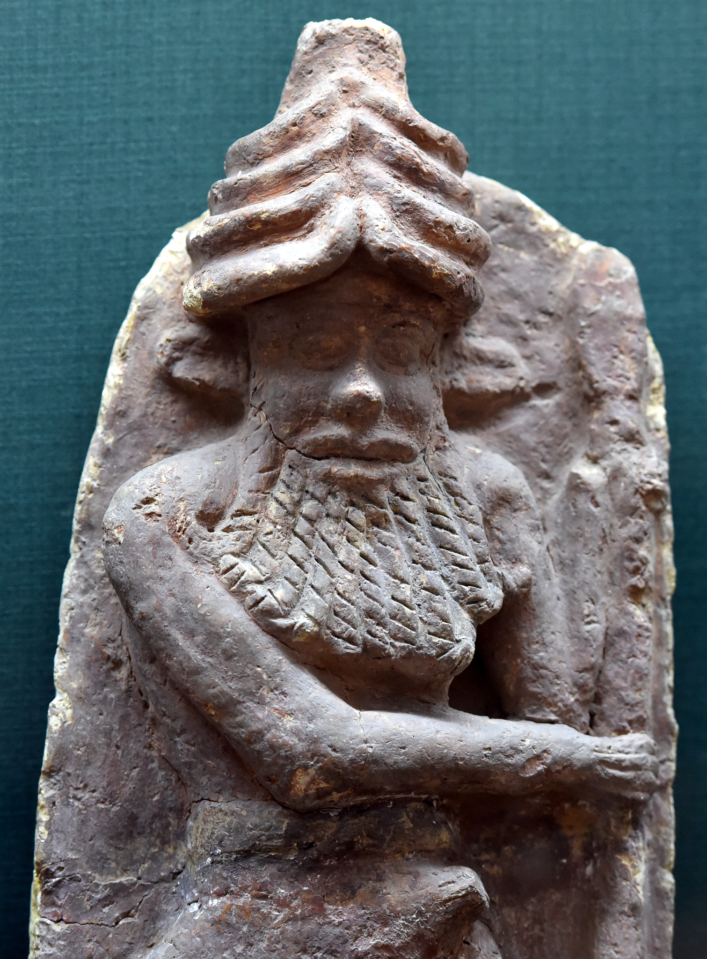  Enkidu is de beste vriend van Gilgamesj.  Rood mag meteen naar een rood vakje!  De andere kleuren blijven staan. | Shamhat  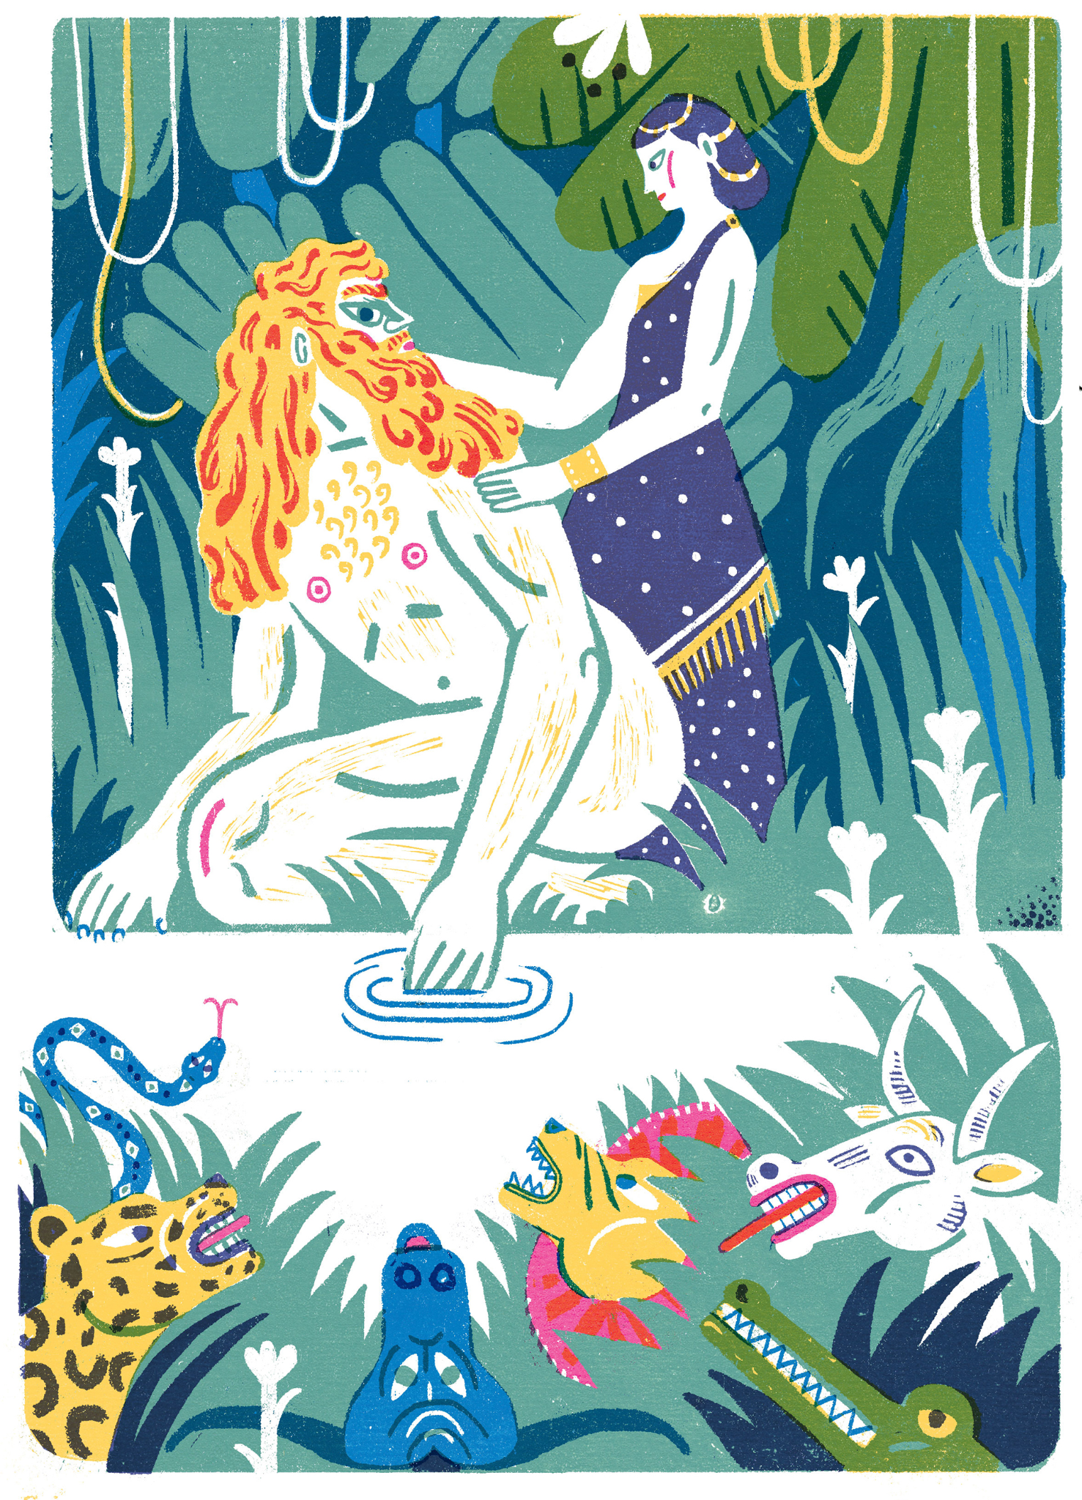  Shamhat heeft een oogje op Gilgamesj. Gilgamesj vergeet dat hij naar huis moet.  Rood slaat een beurt over.  De andere kleuren mogen 3 vakjes vooruit.

Sindbad  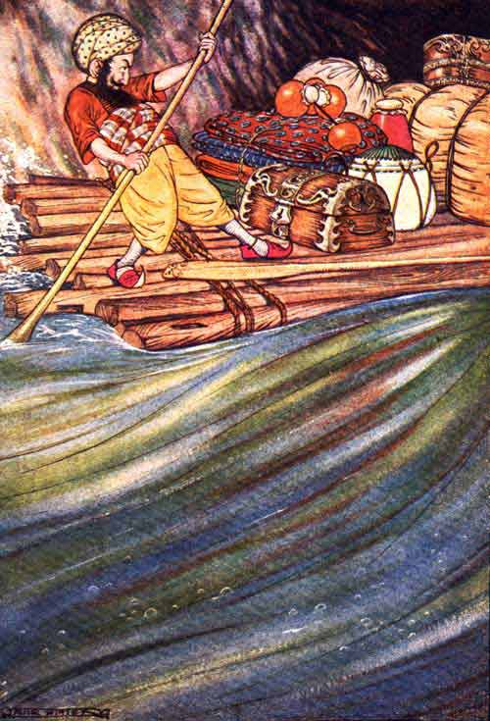  De stoere zeeman Sindbad kan door elke storm varen.  Groen mag meteen naar een groen vakje!  De andere 3 kleuren blijven staan. | De Reus  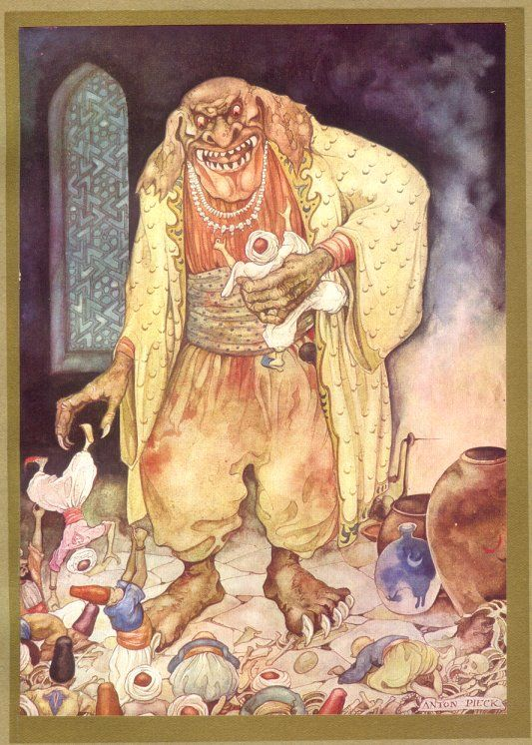  Oei, de reus verspert de weg.  Groen slaat een beurt over.  De andere kleuren mogen 3 vakjes vooruit in gelijke welke richting.

Opdrachten

Odysseus
De oorlog in Ἰλιος  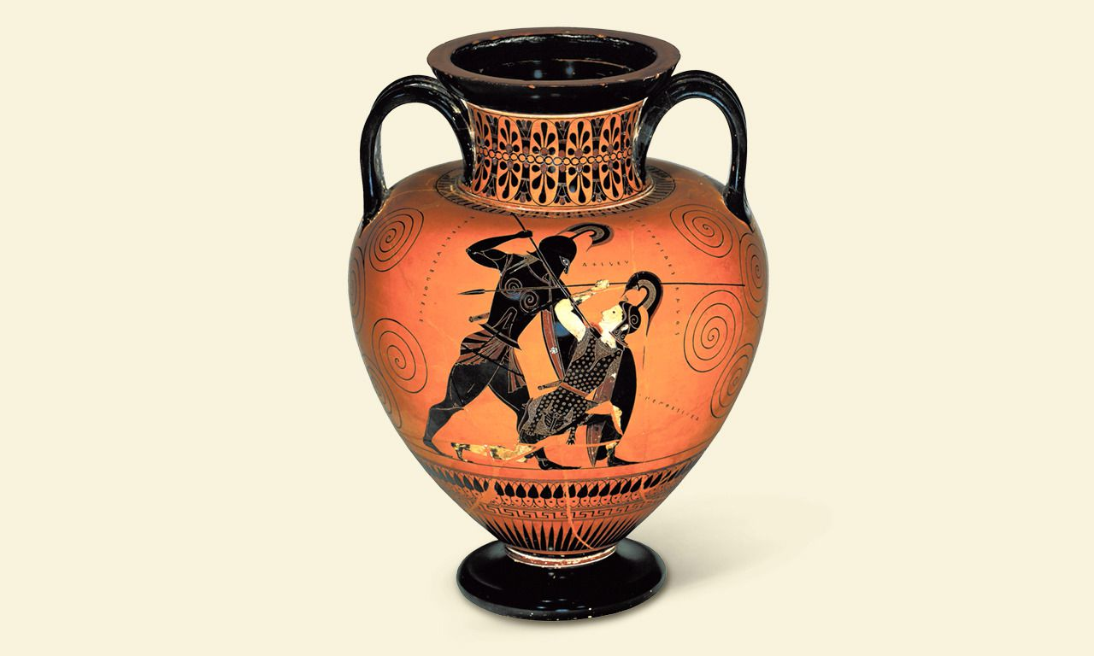  Na 10 jaar oorlog kan Ὀδυσσευς eindelijk naar huis.  Hij hoopt snel terug bij zijn γυνη en παιδιον te zijn.  Wat is het eerste dat jij zou doen na 10 jaren van oorlog? | De cycloop Πολυφημος  Ὀδυσσευς verblindde Πολυφημος. De γιγας had maar één oog.  Dit was zijn zwakke plek en dat had Ὀδυσσευς goed gezien.  Wat is jouw zwakke plek?
De Αἱδης  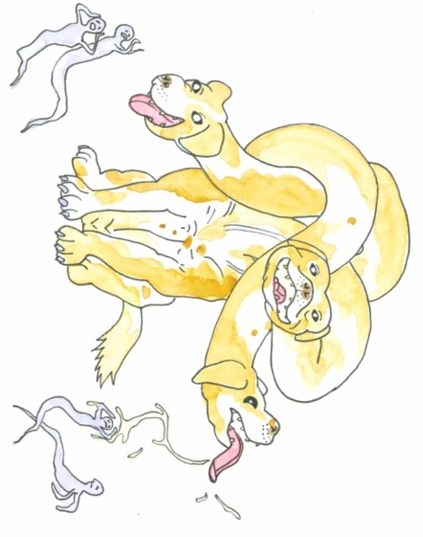  Wie zou jij graag ontmoeten in de onderwereld? Een overgrootvader? De uitvinder van de choco?  Vertel wie je zou bezoeken en waarom. | De tovenares Κιρκη  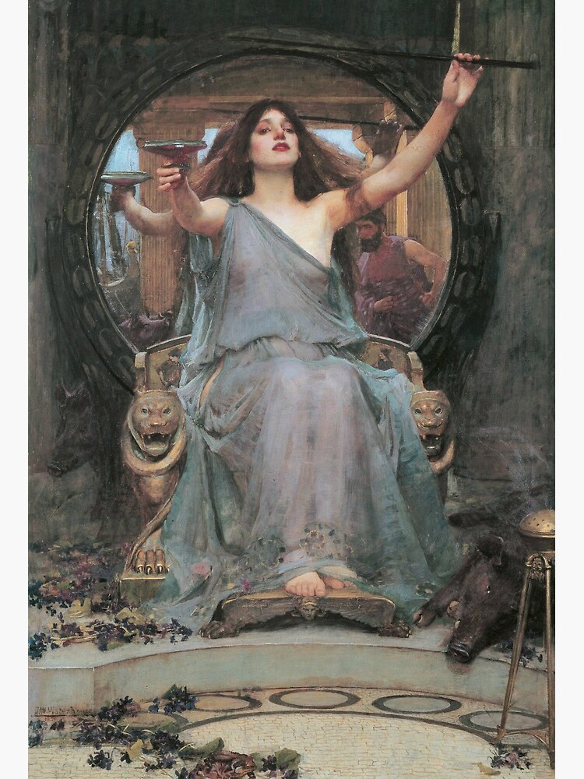  Κιρκη is een tovenares die jouw φιλος in een varken heeft veranderd.  In welk dier zou jij veranderen en waarom?

Gilgamesj
De vrienden Ἐνκιδυ en Γιλγαμες  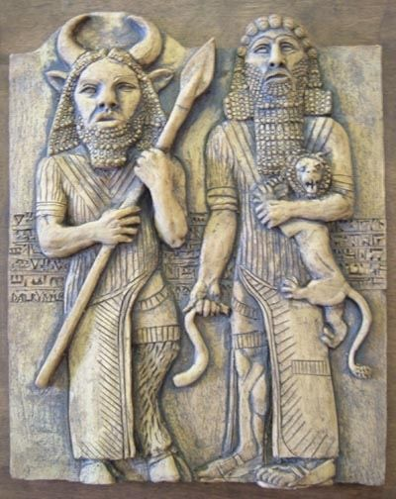  Γιλγαμες en Ἐνκιδυ moeten samen op avontuur. Ze worden elkaar φιλος.  Met welke φιλος zou jij graag op avontuur gaan? Waarom? | de γιγας ῾Υμβαβα  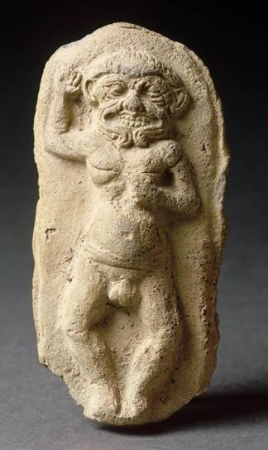  Plots staat de verschrikkelijke γιγας voor Γιλγαμες.  Je bent bang, maar weet ook dat de goden hem graag zien.  Wat doe je? Val je hem aan of hou je hem te vriend?
De onderwereld  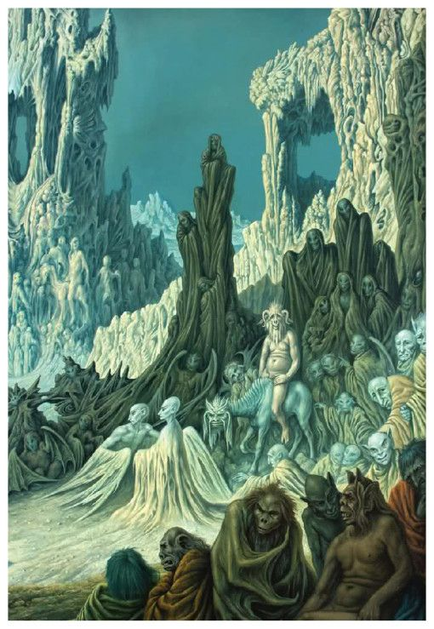  Γιλγαμες bezoekt Ἐνκιδυ in de onderwereld.  Als jij de kans kreeg om iemand te bezoeken in het dodenrijk, wie zou je dan willen ontmoeten? Waarom? | De godin Ἰσταρ  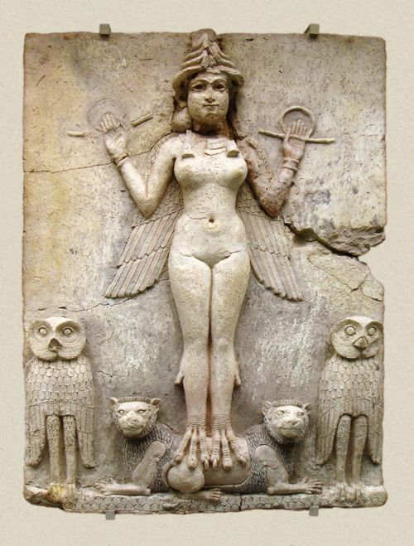  De godin Ἰσταρ veranderde haar ex in een wolf. Een andere man veranderde ze in een kikker.  In welk dier zou jij de godin veranderen om wraak te nemen?

Sindbad

De dood van de πατηρ  Toen de vader van Sindbad stierf, liet hij hem veel geld na. Sindbad echter, had zoveel verdriet en probeerde zijn geluk te kopen. Hierdoor gaf hij al het geld uit en moest opnieuw op zee !  Kan je begrip opbrengen voor de situatie van Sindbad? Wat doe jij als je verdrietig bent? | 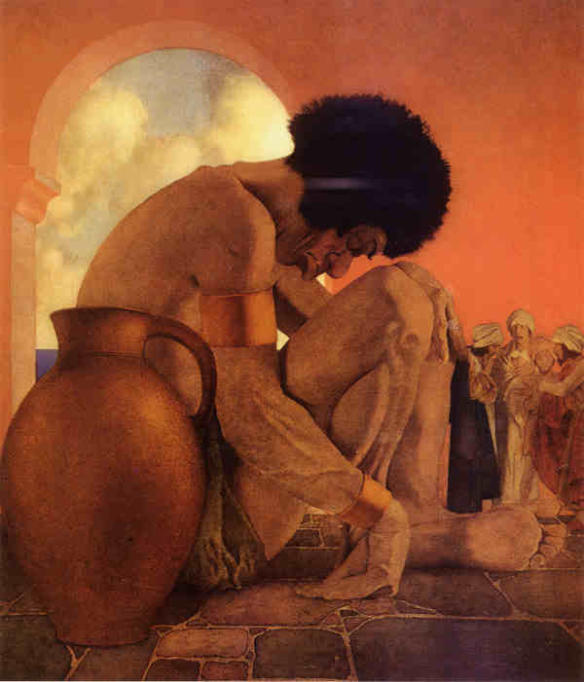  De γιγας  Σινδβαδ kwam op één van zijn vele reizen een reus tegen. Hij wist dat hij niet sterk genoeg was, dus moest hij slim zijn!  Terwijl de reus sliep, stak hij zijn twee ὀφθαλμοι uit opdat de reus hem niet meer zou kunnen zien en vervolgens opeten.  Moet jij soms slim zijn omdat je niet (zo) sterk bent? Wanneer?
‘ναυσ’breuk  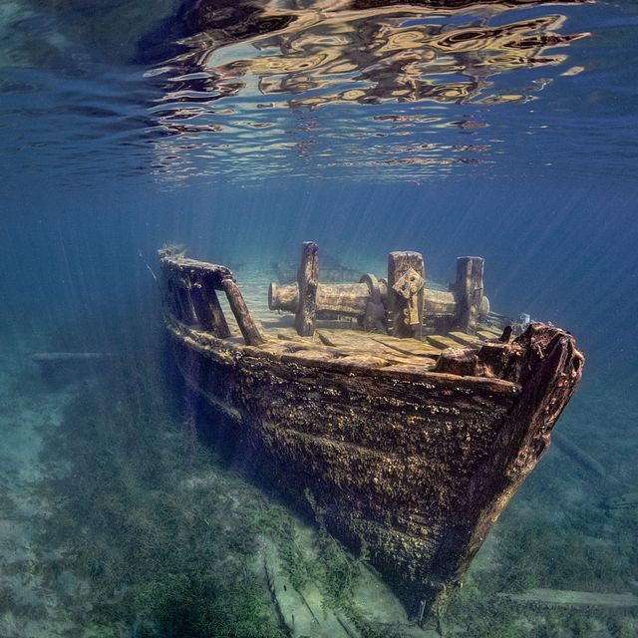  Ai! Sindbad is terecht gekomen in een storm en nu is zijn ναυς gezonken. Hij is naar de kust gezwommen, maar weet niet hoe hij nu verder moet…  Mocht jij Sindbad zijn, wat zou jij doen? | 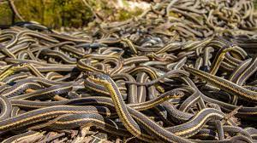  Kloof vol met δρακωνες  Die arme Sindbad zit weer in de penarie! Hij is in een kloof vol slangen gevallen. Hoe moet hij nu weer uit deze situatie geraken?  Kan jij hem helpen? Ben je zelf bang van δρακωνες? Zo ja, waarom?

